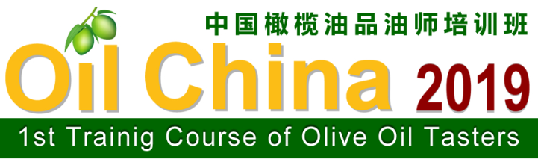
2019中国橄榄油品油师培训班

赞助申请表

我公司同意赞助橄榄油样品并愿意参加2019中国橄榄油品油师培训班并接受组织者的安排和遵守培训班的有关规定。
单位名称： |  |  |  |  | 联系人:
公司电话： |  | 公司网址：
手机号码： |  | 微信号码：
电子邮箱：
通讯地址：
 |  |  |  | 邮 编：
赞助选择： | （ ）第一种：没有学员报名的企业赞助  （ ）第二种：有1名学员报名的企业赞助：（ ） 学员姓名：  （ ）第三种：有2名及2名以上学员报名的企业赞助：（ ）  学员姓名：
企业介绍和产品信息（可以作为邮件附件）：300字以内

公司盖章

年 月 日

申请程序:
- 请将此表填写完整后电邮至北京金万洲会展服务有限公司电邮：info@eoliveoil.com / regalland@163.com
- 北京金万洲会展服务有限公司收到申请表将告知橄榄油样品发送地址。

